Tugas 1
Di bagian lab ini, Anda akan mensimulasikan perilaku penguat transistor di Multisim Live. Anda juga akan membandingkan hasil simulasi dengan hasil dunia nyata nanti di lab.
- Klik tautan di bawah ini untuk membuka sirkuit Multisim Live
- https://www.multisim.com/content/LpZjfREW4Tir7MEbPeTY2Z/interactive-transistor-amplifiers-circuit/open
- Periksa sirkuit penguat transistor umum-emitor Multisim Live.
Catatan: Sumber sinyal AC menghasilkan gelombang sinus 100 Hz, 0,2 Vpp (0,1 V Pk).
- Klik Run untuk memulai simulasi interaktif.
- Amati:
• Gelombang sinus sumber digambarkan dalam warna hijau oleh PR1
• Gelombang sinus output digambarkan dalam warna biru oleh PR2
Catatan: Amplitudo gelombang sinus keluaran jauh lebih besar daripada gelombang sinus sumber.
Setelah grafik dihasilkan, klik Stop.
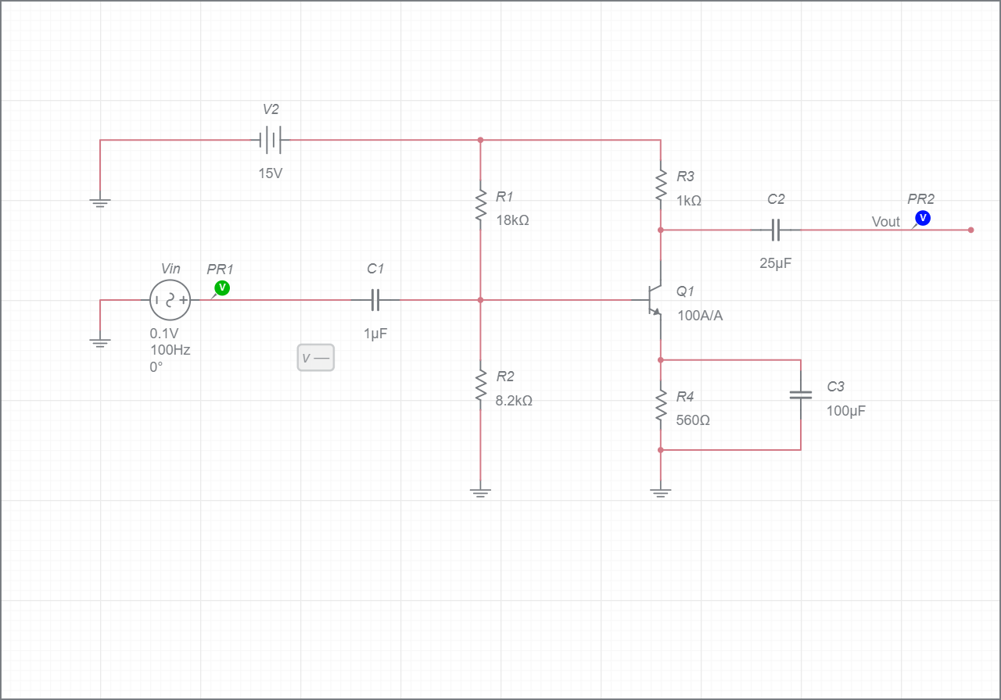
- Hitung Voltage gain dari simulasi rangkaian
Voltage gain = A_{V} = $\frac{V_{output}}{V_{source}}$ =
- Hitung $I_{B},I_{c},I_{E},V_{B,}V_{C},V_{E}$ dengan analisa rangkaian DC beserta gambar rangkaian Eq
- Buktikan apakah transistor bekerja pada daerah aktif
- Hitung Voltage gain dengan analisa rangkaian AC beserta gambar rangkaian Eq
- Apakah Voltage gain simulasi dan perhitungan pada rangkaian AC sama?

